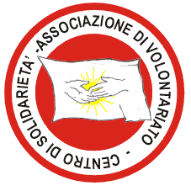

ASSOCIAZIONE DI VOLONTARIATO

“CENTRO DI SOLIDARIETA’ ”
C/da Nostradonna – 90023 Ciminna - Tel. 0918293501 – Cell. 3384587253 - 3207284553

Ci sentiamo in dovere di comunicarVi che l’Associazione di Volontariato “Centro di Solidarietà”, in data 25 Febbraio 2007 ha rinnovato il Consiglio di Amministrazione:

  - Sig. Iraci Andrea PRESIDENTE
  - Sig. Avvinti Vito VICE PRESIDENTE
  - Sig. Lo Pinto Paolo SEGRETARIO
  - Sig. Fellino Casimiro Vito TESORIERE
  - Sig. Milazzo Francesco RESPONSABILE AMBULANZA

Ciminna, 25/02/2007

L’ AMMINISTRAZIONE

